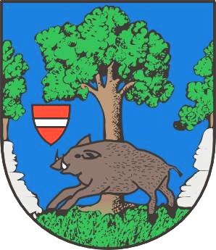
Městys Louňovice pod Blaníkem
J. Žižky 16, 257 06 Louňovice pod Blaníkem , IČ 00232173, DIČ CZ00232173
Telefon/fax 317 852 658, e-mail : urad@lounovicepodblanikem.cz, IDDS : q89bcxh
______________________________________________________________________________

Louňovice pod Blaníkem 2. 1. 2019

Rada městyse Louňovice pod Blaníkem

vyhlašuje ve smyslu §39 odst.1 zákona č.128/2000 Sb., o obcích v platném znění
záměr

pronajmout tento nemovitý majetek městyse:

byt č. 1 v čp.11 v Louňovicích pod Blaníkem, skládající se z 1 pokoje a příslušenství (koupelny s WC) o celkové podlahové ploše 23,45 m2, s tím, že si zájemce o bydlení svépomocí byt opraví (výmalba).
Jedná se o byt v bývalém „chudobinci“, podmínky k opravě a možnosti bydlení jsou k dispozici na úřadě městyse.

Občané mohou předložit na Úřad městyse Louňovice pod Blaníkem své připomínky a nabídky ve lhůtě 15 dnů po vyvěšení na úřední desce.

Po uplynutí 15ti denní lhůty rozhodne v této věci Rada městyse Louňovice pod Blaníkem.

Ing. Václav Fejtek
starosta městyse

Na elektronické a úřední desce:

vyvěšeno : 2.1.2019

sejmuto:

